02.04.2020 r,
Temat: Dzielenie ułamków dziesiętnych.
Na dzisiejszej lekcji poćwiczymy dzielenie ułamków dziesiętnych.
Przypominam, że w dzielniku musi być liczba naturalna, abyśmy mogli wykonać dzielenie.
0,25 : 0,5 = 2,5 : 5 = 0,5 (w obu liczbach przesuwamy przecinek o jedno miejsce w prawą stronę mówi nam o tym liczba 0,5)
Proszę wykonać z podręcznika zad. 2 i 3 str.168.
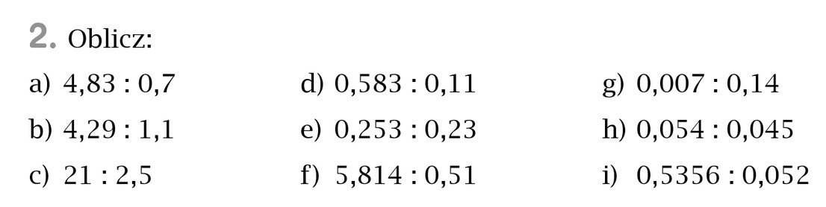
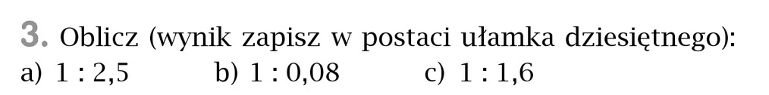
Podpowiedź do zadania 3.
2 : 0,4 = 20 : 4 = 5 (jeżeli ma tylko całość 2, to pamiętajcie, że po tej liczbie jest przecinek, ale nie musimy go pisać. Musimy o nim pamiętać!)

Następnie zróbcie z podręcznika zad. 4, 5, 6 str.168.
Życzę miłej pracy.

